Тема «Основы Конституционного строя Российской Федерации»

Цель урока: познакомить учащихся с основами конституционного строя Российской Федерации
Задачи:
- Создать условия для понимания учащимися конституционного строя РФ как закрепленной в Конституции организации государственной и общественной жизни, основу которой составляют гуманистические принципы.
- Способствовать формированию знаний учащихся об основах конституционного строя РФ как совокупности принципов государственного и общественного устройства, взаимоотношений личности, общества и государства.
- Способствовать развитию у школьников таких универсальных учебных действий как выбор ценностных ориентиров; выделение существенных характеристик объекта; смыслового чтения; поиска и выделения необходимой информации, ее переработки и структурирования; участия в коллективном обсуждении; продуктивного взаимодействия со сверстниками и учителем
Тип урока: урок открытия нового знания
Форма проведения: урок-практикум
Оборудование урока: полный текст Конституции РФ (хотя бы один на парту) и рабочие листы с таблицей и с заготовками схем, которые ученики должны заполнить.
Презентация к уроку https://docs.google.com/document/d/1VC51jKezZidZYeajUJiVsyGb0eHlnePM1nwvMRwkWOg/edit
Ход урока:
I. Организационный этап.
II. Актуализация знаний.
III. Введение в новый материал
IV. Рефлексия – этап обобщения и систематизации изученного.

План урока.
- Что такое конституционный строй
- Основы государства
- Основные принципы

- Организационный момент
- Вопрос: Что означает этот термин «конституция»?

- Конституция – основной закон государства, нормативный акт, обладающий высшей юридической силой, определяющей основы государственного строя, организацию государственной власти, отношения государства и гражданина.
Как вы понимаете Основной Закон государства?
- главный закон, на его основе разрабатываются все
остальные законы страны.

- Сегодня на уроке мы и поговорим о государственном строе и организации государственной власти.
Слово «строй» означает определенное устройство общества.
Конституционный строй – это система общественных отношений в стране, в которой соблюдается порядок, установленный нормами конституции.
Конституционный строй определяет сущность государства (форму правления, государственно-территориальное устройство, политический режим), правовое положение личности, основы политической жизни общества. Конституционный строй имеет свой фундамент – основные принципы. Давайте с ними познакомимся.

Откройте, пожалуйста, содержание Конституции РФ.
Что же представляет Основной Закон государства? Какова структура Конституции?
Преамбула, 2 раздела, 9 глав, 137 статей.
Преамбула - введение, вступление. Теперь давайте попытаемся разобраться как устроено государство.

Что же составляет основу российской государственности?
Как вы думаете, с какими главами мы будем работать?
- Давайте обратимся к Конституции.
Используя текст Конституции главы 1 заполните схему «Основы конституционного строя»:
Основы конституционного строя

Форма правления Форма государственного Политический
устройства режим

Республика Федерация Демократический
Укажите номера статей, в которых содержится необходимая информация.
Разбор признаков: демократическое, правовое, республиканская форма правления, федеративное.
- Продолжая работать с текстом Конституции РФ главой 1, определите какие принципы регулируют все стороны жизни общества и государства, определяют правовое положение личности.
Составьте схему «Конституционные принципы»

Экономическая основа- различные формы
Светское государство собственности
Суверенное государство

Демократическое государство Конституционные принципы Республиканская
форма правления
Правовое государство
Федеративное
государство

Человек – высшая
ценность
Вопросы:
- Все ли принципы конституционного строя реализуются в полном объеме в настоящее время?
- Означает ли это, что мы должны отказаться от тех принципов, которые пока не реализованы в полной мере? Свой ответ аргументируйте
3). Используя материалы главы 3, заполните таблицу

4). Работая с текстом Конституции заполните схему и определите какими органами представлены в Российской Федерации ветви власти
Государственная власть
Законодательная Исполнительная Судебная

- Итак, ребята, сегодня мы выяснили, что конституционный строй представляет собой систему государственного и общественного устройства; на основе Конституции РФ мы с вами разобрали форму нашего государства.

Мы только начали изучение Конституции РФ, на следующем уроке мы продолжим разговор, мы продолжим изучать основной закон нашего государства и речь пойдет о правах и конституционных обязанностях российских граждан.

Рефлексия.

Чему мы научились на уроке?
Что вас заинтересовало в изучаемой теме?
Примечание. Урок по данной теме можно провести, организовав вместо коллективного обсуждения и дискуссий - работу в группах. Каждая группа получает свое задание и выполнив его, представляет всему классу.

Приложения (рабочие листы)

№1. Используя текст Конституции главы 1 заполните схему «Основы конституционного строя»
Основы конституционного строя
Форма правления
Политический режим
Форма государственного
устройства

№2. Составьте схему «Конституционные принципы»

Конституционные принципы

№3. Используя материалы главы 3, заполните таблицу
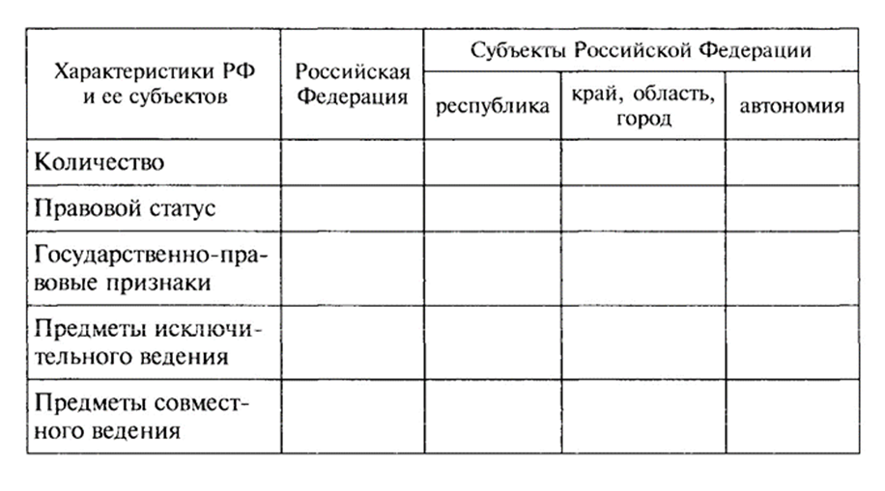

№4. Работая с текстом Конституции заполните схему и определите какими органами представлены в Российской Федерации ветви власти

Государственная власть
Законодательная Исполнительная Судебн

